ตัวอย่างโปรแกรมวิธีการใช้งานระบบเช่ารถยนต์

Role: Admin

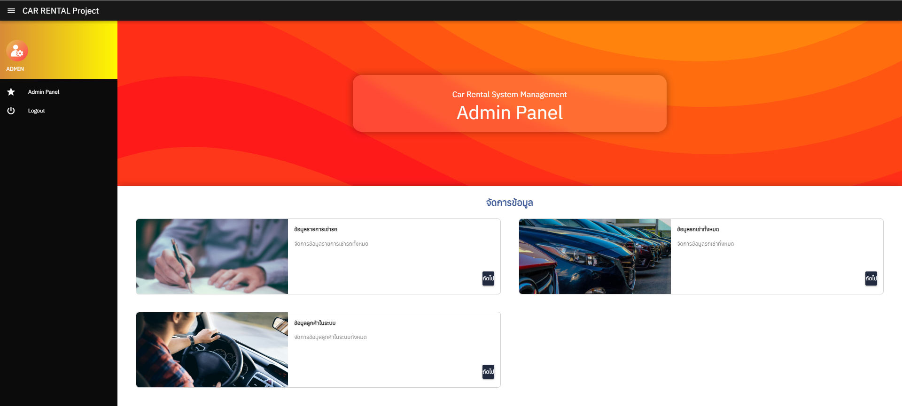

มีฟังก์ชั่นการทำงานอยู่ทั้งหมด 3 ส่วน

1. ข้อมูลรายการเช่ารถ

สามารถแปลงสถานะของรายการเช่ารถได้ 2 แบบ คือ เปลี่ยนสถานะให้เป็นอยู่ในระหว่างการดำเนินการเช่ารถ และ สิ้นสุดการเช่ารถ

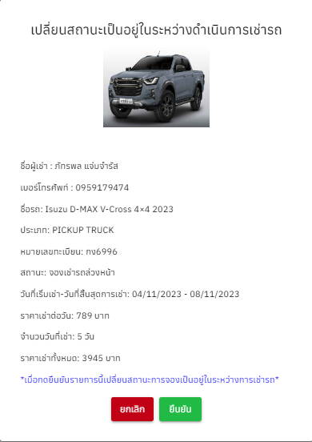

1. ข้อมูลรถเช่าทั้งหมด

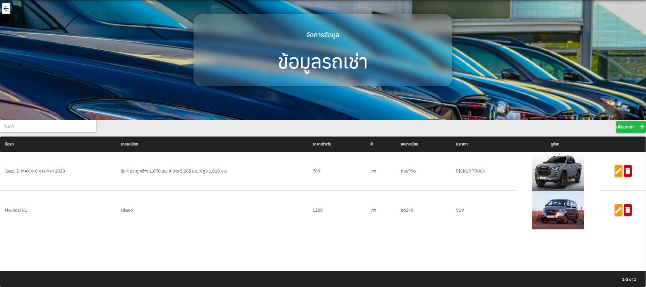

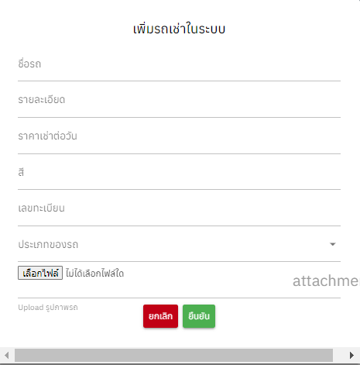 Admin สามารถทำการเพิ่มรถคันใหม่ แก้ไขข้อมูลรถยนต์ และ ลบรายการรถออกจากระบบ ได้

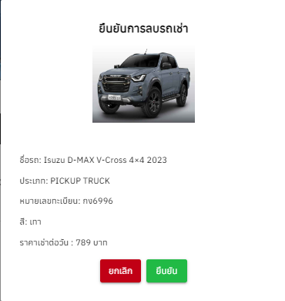

1. ข้อมูลลูกค้าในระบบ

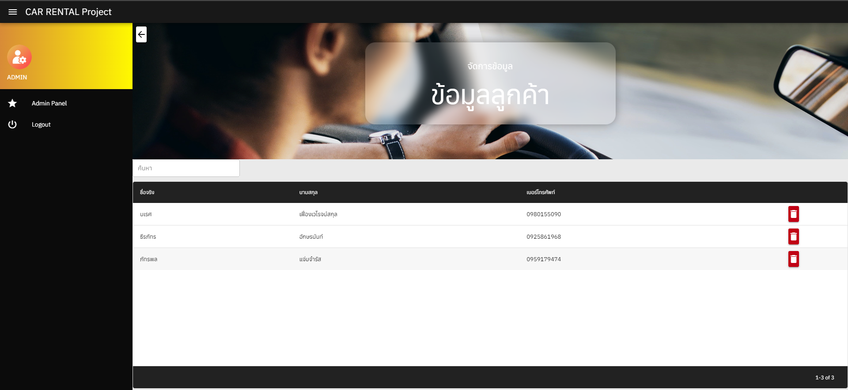

Admin สามารถดูข้อมูลรายชื่อของ user ทั้งหมด และสามารถลบ user จากระบบได้

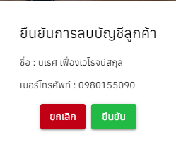

Role: User

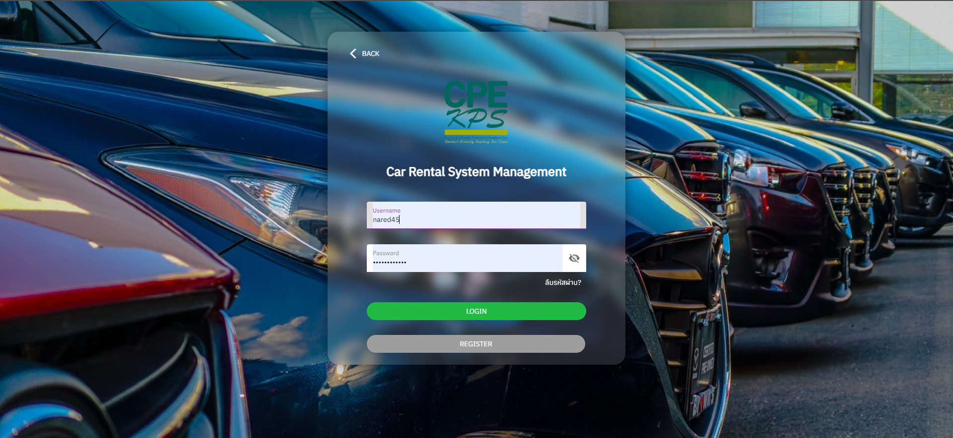

หน้าแรกจะเป็นหน้า login ให้ผู้ใช้เข้าสู่ระบบ มีปุ่ม login register และ ลืมรหัสผ่าน

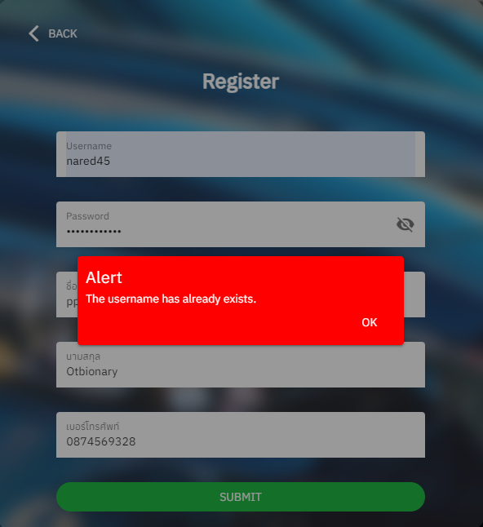

หน้าลงทะเบียนจะมีให้กรอก ข้อมูลต่าง ๆ เช่น Username Password ชื่อจริง นามสกุล และ เบอร์โทรศัพท์ และผู้ใช้ไม่สามารถสมัคร Username ที่ซ้ำกันในระบบได้

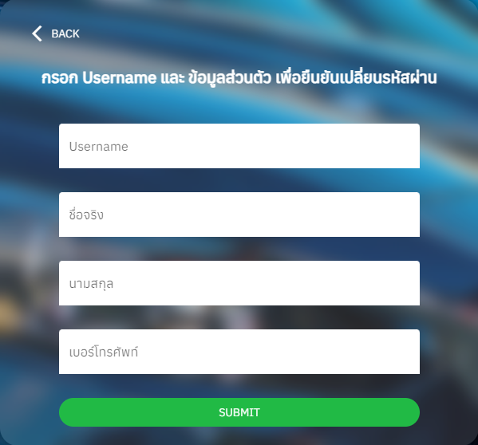

หน้า ลืมรหัสผ่าน User จะต้องกรอก Username และข้อมูลส่วนตัวให้ถูกต้อง เพื่อยืนยันตัวตนและเปลี่ยนรหัสผ่าน

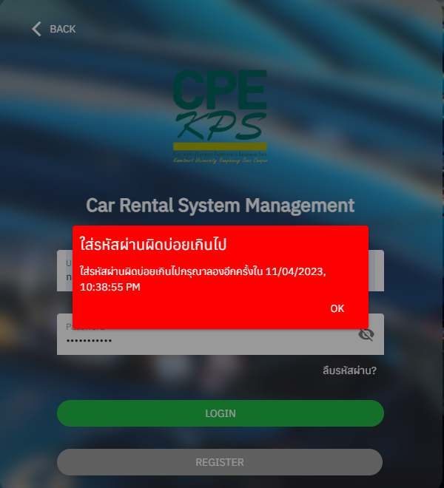

เมื่อ User ใส่รหัสผ่านผิดเกิน 3 ครั้ง ระบบจะทำการล็อคผู้ใช้ไม่สามารถเข้าสู่ระบบได้ภายใน 1 นาที

มีฟังก์ชั่นนการทำงานอยู่ 4 ส่วน

1. เช่ารถ

หน้านี้จะแสดงวันที่และเวลา และ Field ในการกรอกวันที่ที่ต้องการเช่ารถ และ วันที่สิ้นสุดการเช่ารถ

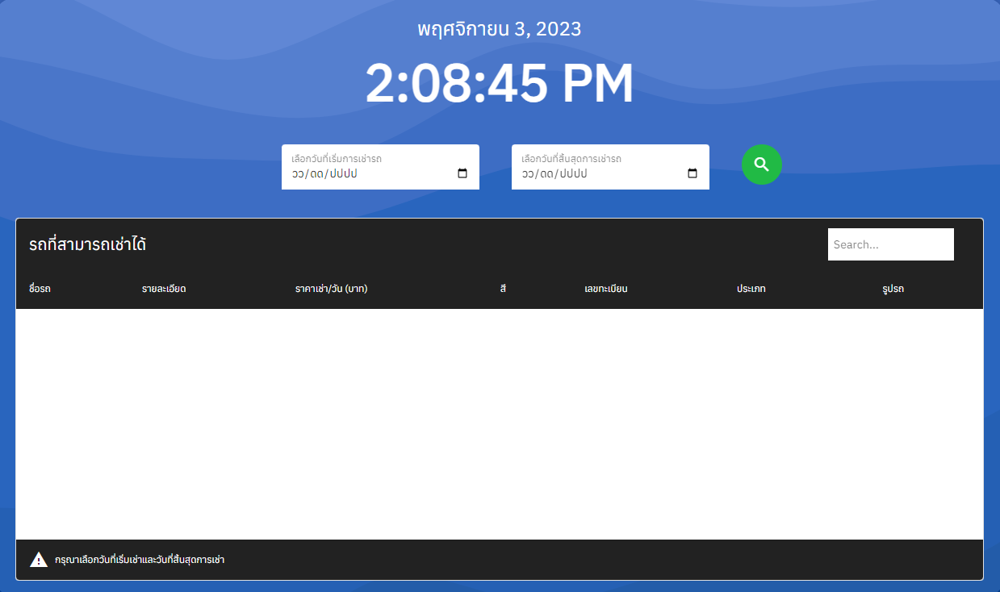

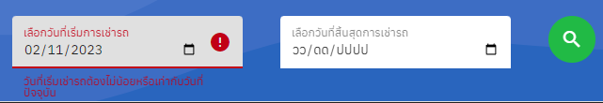

วันที่เริ่มเช่ารถต้องไม่น้อยกว่าหรือเท่ากับวันที่ปัจจุบัน

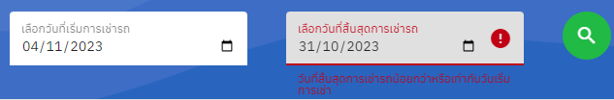

วันที่สิ้นสุดการเช่ารถน้อยกว่าหรือเท่ากับวันเริ่มการเช่า

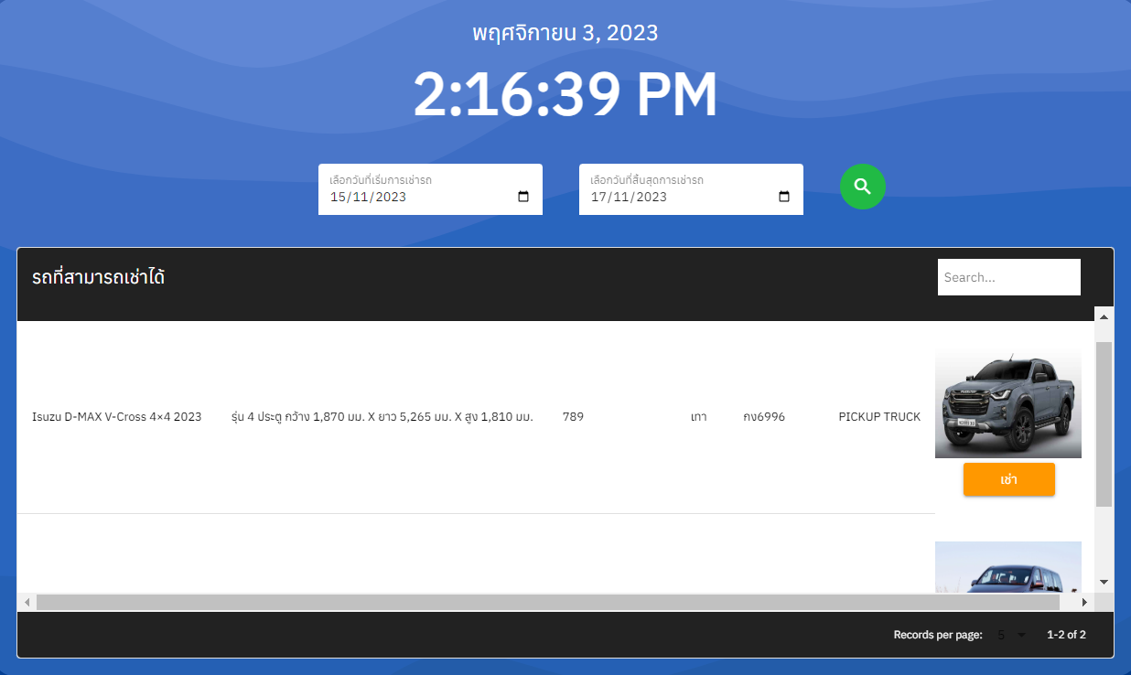

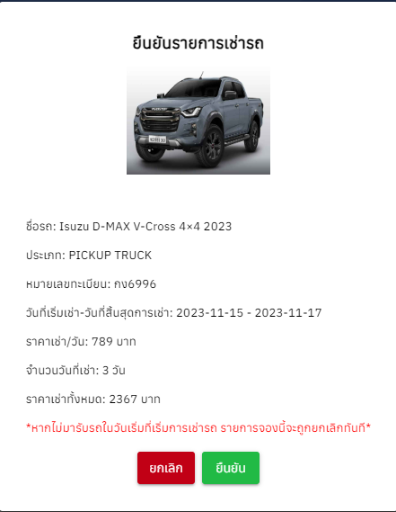เมื่อ user ทำการเลือกวันที่เริ่มเช่ารถและสิ้นสุดการเช่า ถูกต้อง ระบบจะแสดงรถที่ว่างในช่วงวันเวลาที่ user กรอก

เมื่อ user เลือกรถที่ต้องการเช่า ระบบจะแสดงรายละเอียดการเช่ารถทั้งหมด ระยะเวลาททั้งหมดที่เช่า และราคาสุทธิ โดยคิดจากราคาเช่ารถต่อ 1 วัน คูณกับ จำนวนวันที่เช่าทั้งหมด

1. รายการเช่ารถ

หน้า รายการเช่ารถของฉัน จะแสดงรายการที่ user ทำการจองเช่ารถไป แสดงวันที่เช่าและสิ้นสุดการเช่า สถานะการเช่ายืม และ ราคาสุทธิ

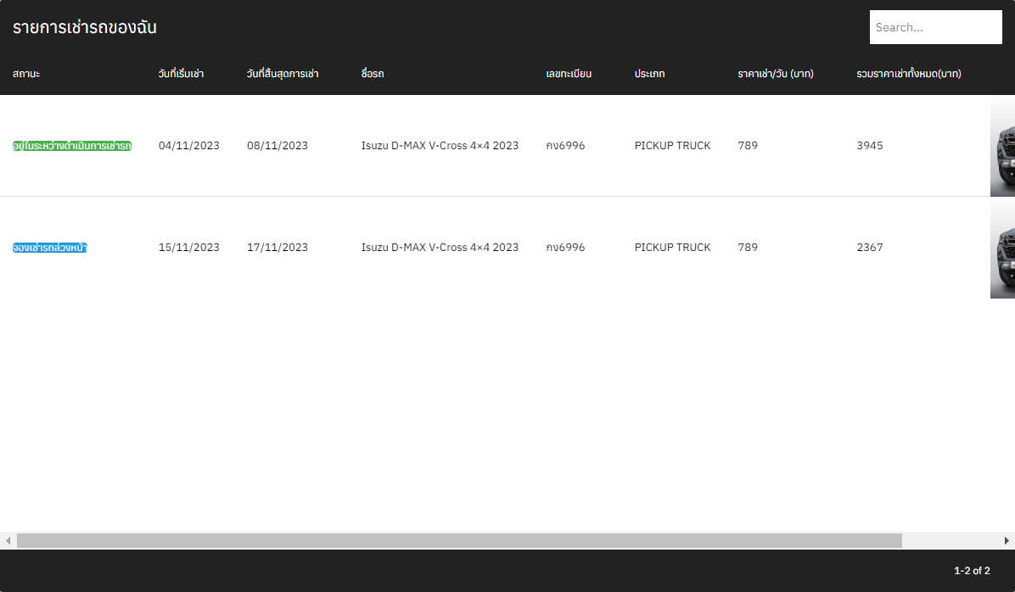

1. 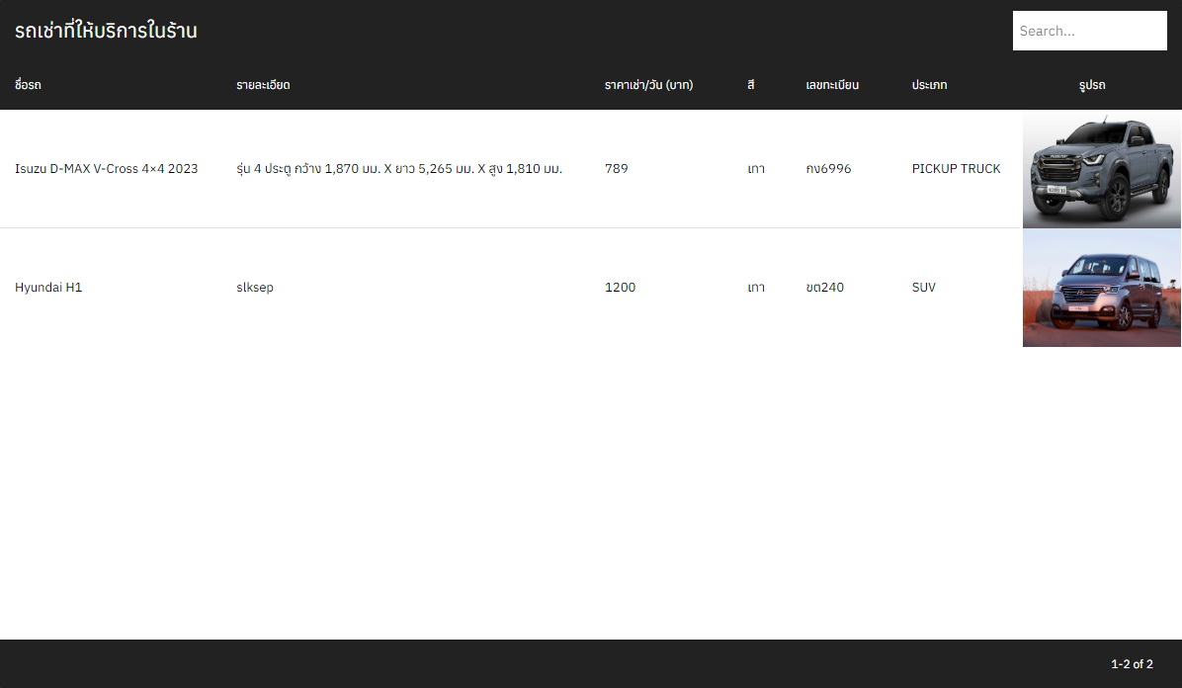รถเช่าที่ให้บริการในร้าน

หน้า รถเช่าที่ให้บริการในร้าน จะแสดงรายการของรถเช่าทั้งหมดที่อยู่ในระบบ

1. แก้ไขโปรไฟล์

User สามารถแก้ไขข้อมูลส่วนตัว ชื่อจริง นามสกุล เบอร์โทรศัพท์ และ รหัสผ่าน แต่ไม่สามารถเปลี่ยน Username ได้



